La myopathie de Duchenne, une dégénérescence des cellules musculaires
4
unité
Protocole de TP
Comparaison des séquences des allèles entraînant la maladie et
de l’allèle sain

- Matériel nécessaire :
- les deux extraits de séquence :
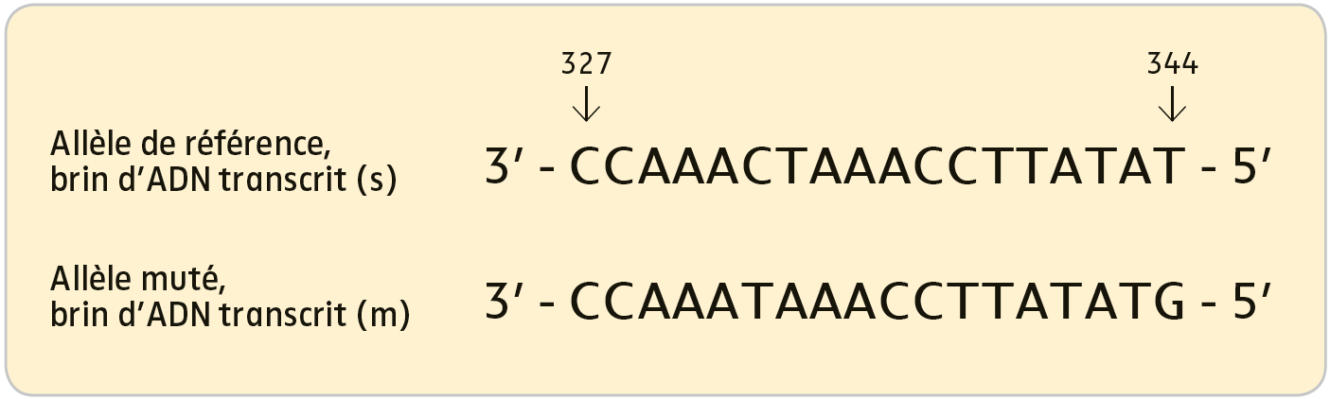
- le tableau du code génétique (ch16_p341_code_genetique.pdf)

- Protocole :
- Comparer lettre à lettre « à la main » les deux extraits de séquence fournis.
- Traduire cette séquence en acides aminés grâce au code génétique.
- Identifier la ou les différence(s) visible(s) entre ces deux extraits de séquence et conclure sur la ou les différence(s) entre la protéine codée par l’allèle malade et celle codée par l’allèle sain.

